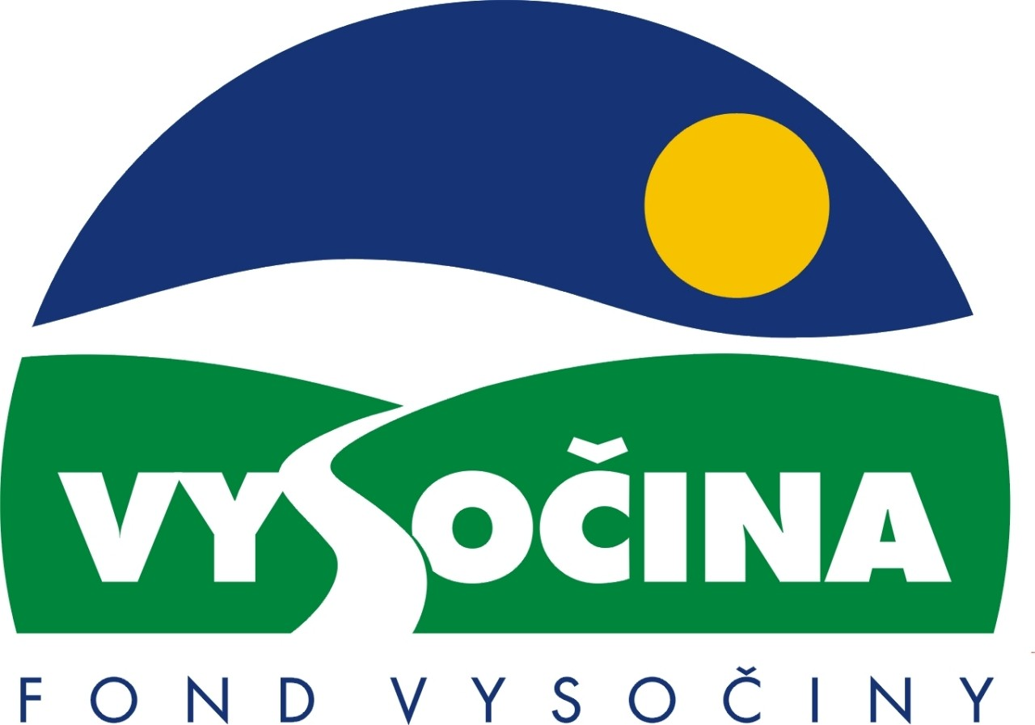

FOND VYSOČINY

Výzva k předkládání projektů
vyhlášená v souladu
se Statutem Fondu Vysočiny a Zásadami pro poskytování podpory z Fondu Vysočiny

1) Název programu:

EVROPA VE ŠKOLE
Grantový program podporující evropskou integraci ve vzdělávací sféře

2) Celkový objem finanční prostředků: 2.500.000,- Kč

3) Cíl, dílčí cíl a opatření Programu rozvoje kraje Vysočina:

Cíl 2: Zvýšení kvality sociálního prostředí s důrazem na rozvoj lidských zdrojů

Dílčí cíl 2.1: Zvyšování vzdělanosti obyvatel a adaptability pracovních sil

Opatření 2.1.1. Podpora vzniku a rozvoje terciárního vzdělávání a vytváření regionálních struktur celoživotního vzdělávání a učení
4) Cíl programu:
Hlavním cílem programu je zlepšení informovanosti o Evropské unii. Program je zaměřen především na pedagogy, žáky a studenty. Dále na podporu vzájemné spolupráce mezi školami, vzdělávacími institucemi a agenturami v dané oblasti.

5) Popis a rozsah programu:
Účelem poskytovaných finančních prostředků je zajistit spolufinancování vzdělávacích aktivit v regionu, realizaci kurzů, seminářů a školení apod. zaměřených na
- vzdělávání cílových skupin v evropských záležitostech, evropských otázkách a mezinárodních vztazích
- zlepšení znalosti evropských mechanismů, zejména Evropské unie a evropských trendů vůči mladé generaci
- problematiku rozvoje lidských zdrojů s důrazem na mladou generaci
- problematiku vzdělávacího sektoru (školských systémů a vzdělávacích aktivit zaměřených na cílové skupiny)

6) Příjemci podpory:
- Školy a školská zařízení
- Občanská sdružení, obecně prospěšné společnosti, podnikatelské subjekty a další subjekty reagující na potřeby vzdělávání (právnické i fyzické osoby)

7) Lokalizace projektů:
Sídlo žadatele musí být v kraji Vysočina; žadatelé musí prokázat, že přidělené finanční prostředky budou vynaloženy ve prospěch rozvoje kraje Vysočina.

8) Přijatelné a nepřijatelné výdaje:
- V rámci programu mohou být financovány pouze náklady prokazatelně související s projektem, a to: materiál, tiskové materiály a internetové prezentace, provozní náklady, komunikační náklady, cestovné, ubytování a stravování, OPPP (ostatní platby za provedenou práci)
- Financovány nemohou být mzdové náklady pracovníků žadatele, pohoštění, investiční náklady, kancelářská a výpočetní technika. Dále nemohou být financovány náklady spojené s tvorbou projektu, projektová dokumentace a studie zadané jiným subjektům.

9) Základní a specifická kritéria pro posuzování projektů:
Základní kritéria:
- soulad projektu s Programem rozvoje kraje, popř. s dalšími rozvojovými plány a programy
- soulad projektu s vyhlášeným grantovým programem
- připravenost a realizovatelnost projektu
- prokazatelné využití poskytnutých prostředků ve prospěch rozvoje kraje Vysočina
- reálný a průhledný rozpočet nákladů
- soulad projektu s obecně platnými právními předpisy
- důvěryhodnost předkladatele a jeho schopnost akci spolufinancovat a realizovat

Specifická kritéria:
- cílovou skupinou budou především žáci, studenti a pedagogičtí pracovníci
- charakter projektu a jeho přínos pro cílovou skupinu (počet účastníků, profesní růst účastníků projektu, dosah projektu, vliv na kvalitu formálního a neformálního vzdělávání…)
- uplatnění principu partnerství (zapojení a aktivní spolupráce více subjektů na realizaci projektu), doložené písemným prohlášením partnera o formě spolupráce
- celková finanční spoluúčast všech účastníků akce nesmí přesáhnout 10% celkových nákladů projektu
- zkušenosti žadatele s realizací vzdělávacích aktivit (stručný přehled dosavadních vzdělávacích aktivit žadatele uveďte v příloze)
- aktuálnost projektu reflektující současné potřeby a vývojové trendy
- celkový přínos projektu (multiplikační efekty…)

10) Minimální a maximální výše příspěvku:
Minimální výše finančních prostředků poskytnutých na jeden projekt je 10.000,- Kč, maximální výše příspěvku je 150.000,- Kč. V rámci jednoho kola grantového programu může žadatel získat podporu pouze jednoho projektu.

11) Minimální podíl příjemce podpory:
Podnikatelské subjekty 50%, ostatní žadatelé (včetně soukromých škol a školských zařízení zařazených v síti škol) 30% celkových nákladů projektu.

12) Časový harmonogram realizace projektu:
Projekt bude zahájen po podpisu smlouvy o poskytnutí podpory a ukončen nejpozději do 31. srpna 2003.

13) Platební podmínky:
Finanční příspěvek bude poskytnut na základě smlouvy o poskytnutí podpory, v níž budou stanoveny podmínky čerpání finančních prostředků, termíny uvolňování finančních prostředků v návaznosti na rozpracovanost projektu, způsob a termín závěrečného vyúčtování, sankce za nedodržení parametrů projektu a za neoprávněné využití finančních prostředků.
Finanční příspěvek nemůže být v průběhu realizace převeden na jiný subjekt.
Souběh podpory z Fondu Vysočiny s dotacemi z dotačních titulů státního rozpočtu nebo jiných fondů se nevylučuje.
Z programu však nebudou podporovány projekty splňující kritéria žádostí evropských vzdělávacích projektů, které mohl žadatel podat u příslušné národní agentury (připouští se pouze spolufinancování).

14) Termíny a podmínky podání projektů:
Žadatelé o podporu projektů musí předložit vyplněnou Žádost o poskytnutí podpory na předepsaném formuláři.

Povinné přílohy:
- Podrobný popis projektu a plánovaných aktivit.
- Rámcový harmonogram realizace projektu a jednotlivých fází.
- Podnikatelské subjekty doloží úředně ověřené oprávnění k podnikatelské činnosti vztahující se k předmětu akce (fyzická osoba živnostenský list, právnická osoba výpis z obchodního rejstříku ne starší než tři měsíce k datu podání žádosti a živnostenský list).
- Ostatní žadatelé s výjimkou škol a školských zařízení doloží úředně ověřený doklad o právní subjektivitě (doklad o přidělení IČO, statut sdružení apod.) a dále neověřenou kopii stanov nebo zřizovací listiny dokládající vzdělávací aktivity žadatele.

Formulář žádosti je umístěn na internetové adrese www.kr-vysocina.cz a je k vyzvednutí na adrese: kraj Vysočina, krajský úřad, odbor školství, mládeže a sportu, oddělení mládeže a sportu, Romana Havelky 4, 586 01 Jihlava.
Na stejné webové stránce najdete Statut Fondu Vysočiny a Zásady pro poskytování podpory z Fondu Vysočiny, kde se dočtete kompletní informace k podmínkám poskytnutí podpory.

Žádosti zpracované ve dvou vyhotoveních (originál a jedna kopie) se přijímají osobně prostřednictvím podatelny Krajského úřadu kraje Vysočina, Žižkova 57, 587 33 Jihlava nebo poštou v termínu do 13. 1. 2003 (rozhodující je datum poštovního razítka). Žádosti budou předloženy v zalepené obálce označené: Fond Vysočiny, Grantový program Evropa ve škole, Neotvírat !

15) Odpovědnost za realizaci podpory (garant programu):
Garantem programu je odbor školství mládeže a sportu, Krajský úřad kraje Vysočina, Žižkova 57, 587 33 Jihlava.
Průběžné informace ke zpracování projektů bude poskytovat - odbor školství, mládeže a sportu, oddělení mládeže a sportu, tel. 567572 767, paní Jana Škorpíková, e-mail: skorpikova.j@kr-vysocina.cz
Jednotlivé projekty budou posouzeny garantem a řídícím výborem grantového programu, který po ukončení procesu hodnocení rozhodne o přiznání podpory konkrétním žadatelům. S výsledkem tohoto procesu budou žadatelé seznámeni písemně do 21. 2. 2003.
Podpora z Fondu Vysočina nepředstavuje nárokový příspěvek, nejde ani o správní řízení, a tudíž proti rozhodnutí řídícího výboru není odvolání.

